

**RELATÓRIO DE PROJETO HARDWARE**

|  |  |
| --- | --- |
| **Nome do Projeto:** | **Bancada Didática para Eletrônica de Potência** |
| **Nome na Placa:** | ***Gate-driver* isolado** |
| **Autor:** | **Milton Brenner Machado Matoso** |
| **Versão:** | **1.0** |
| **Data:** | **17/10/2023** |
| **Descrição:** | ***Gate-driver* isolado da chave do conversor *Buck*** |

SUMÁRIO

**1.** **ESPECIFICAÇÕES DO PROJETO** 5

**2.** **ENTRADAS E SAÍDAS DA PLACA** 6

**3.** **ESQUEMÁTICO** 7

**4.** **LISTA DE COMPONENTES** 8

**5.** **LAYOUT DA PLACA** 9

**6.** **DESCRIÇÃO DE FUNCIONAMENTO** 10

**6.1 Esquema Elétrico (Em termos de funcionamento geral)** 10

**6.2 *Pinout* do *gate-driver*** 10

**7.** **MODOS DE UTILIZAÇÃO** 11

**8.** **PRECAUÇÕES** 11

REFERÊNCIAS 12

**LISTA DE FIGURAS**

Figura 1: Desenho esquemático do circuito de *gate-driver* 7

Figura 2. Desenho esquemático do circuito de *gate-driver* 2. 7

Figura 3. Layout da placa (2D, vista superior) 9

Figura 4. Layout da placa (3D, vista superior) 9

Figura 5. Esquema elétrico simplificado da placa 10

Figura 6. Pinout do *gate-driver* 11

**LISTA DE TABELAS**

Tabela 1. Entradas e saídas da placa 6

Tabela 2. Lista de componentes 8

1. **ESPECIFICAÇÕES DO PROJETO**

**Gate-driver isolado** – é o *gate-driver* isolado, com o uso de um optoacoplador **HCPL3120** [1], que é utilizado para o acionamento da chave modelo **IRF530N** [2] utilizada no conversor *Buck* da bancada didática para ensino em Eletrônico de Potência. Utiliza *schmitt trigger* de modelo **CD40106** [3] para elevar a tensão de entrada do *gate-driver* a um nível possível de ser regulado pelo **LM7815** [4] de forma a ser o polo positivo de acionamento da chave.

1. **ENTRADAS E SAÍDAS DA PLACA**

Descrição de todas as entradas e saídas da placa.

|  |  |  |  |  |  |
| --- | --- | --- | --- | --- | --- |
| **Nome do conector** | **Tipo de conector** | **Sentido** | **Função** | **Faixa de tensão (V)** | **Faixa de corrente (mA)** |
| PinHeader 2x04 P2.54mm Horizontal (J1) | PinHeader | I | Sinal *gate* positivo MC | 5 | 0 - 25 |
| I | Sinal *gate* negativo MC | 0 | 0 - 25 |
| I | GND | 0 | 0-50 |
| I | Alimentação | 15 | 0-50 |
| PinHeader 2x04 P2.54mm Horizontal (J2) | PinHeader | O | Sinal acionamento negativo | 15 | 0-20 |
| O | Sinal acionamento positivo | 0 | 0-20 |

Tabela . Entradas e saídas da placa

1. **ESQUEMÁTICO**

Desenho esquemático do circuito parte 1:

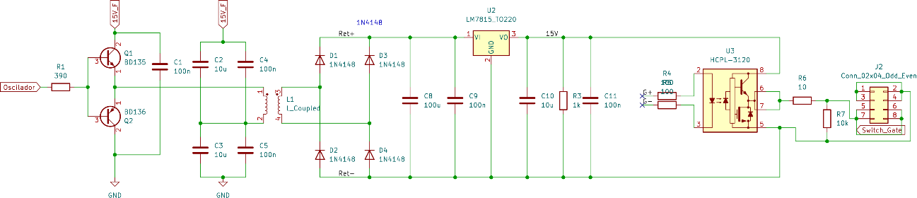

Figura : Desenho esquemático do circuito de *gate-driver*

Desenho esquemático do circuito parte 2:

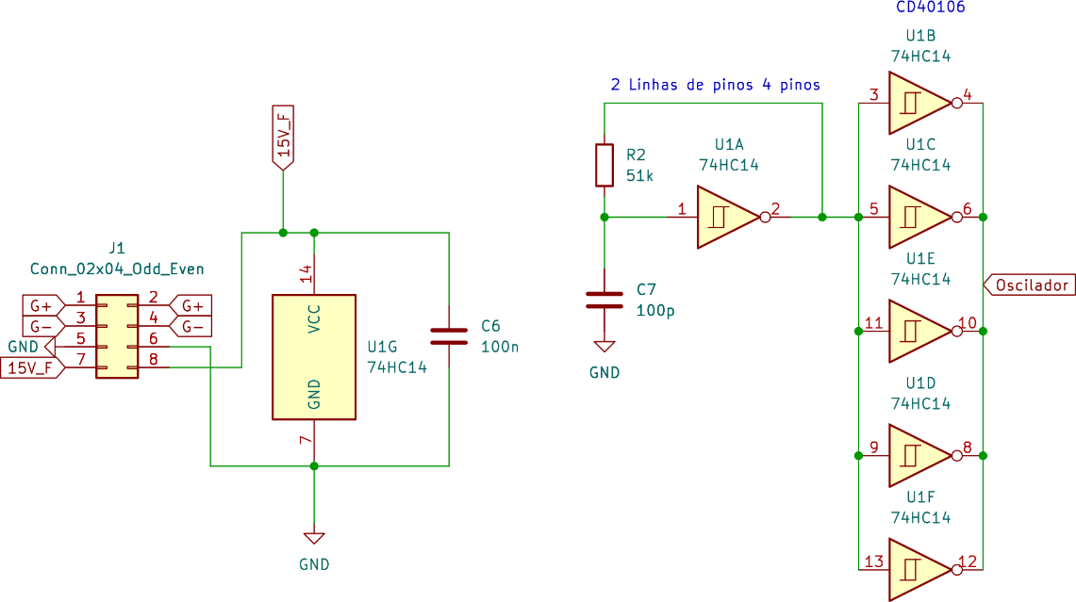

Figura . Desenho esquemático do circuito de *gate-driver* 2.

1. **LISTA DE COMPONENTES**

Descrição detalhada de todos os componentes.

|  |  |  |  |  |  |  |
| --- | --- | --- | --- | --- | --- | --- |
| **Nome do componente** | **Tipo do  componente** | **Tecnologia do componente** | **Modelo** | **Faixa de tensão (V)** | **Faixa de corrente** | |
| U1 | *Schmitt trigger* | DIP14 | CD40106 |  | | 10 mA (Input)  100 mA (Output) |
| U2 | Regulador de tensão | TO220 | LM7815 |  | | 1A |
| U3 | Optoacoplador | DIP8 | HCPL-3120 |  | |  |
| Q1 | Transistor NPN | TO126 | BD135 |  | |  |
| Q2 | Transistor PNP | TO126 | BD136 |  | |  |
| C1, C4, C5, C6, C9, C11 | Capacitor | Cerâmico | 100nF |  | | – |
| C2, C3, C10 | Capacitor | Eletrolítico | 10µF |  | | – |
| C7 | Capacitor | Cerâmico | 100pF |  | | – |
| C8 | Capacitor | Eletrolítico | 100µF |  | | – |
| R1 | Resistência | THT | 510Ω |  | | – |
| R2 | Resistência | THT | 51kΩ |  | | – |
| R3 | Resistência | THT | 1kΩ |  | | – |
| R4, R5 | Resistência | THT | 100Ω |  | | – |
| R6 | Resistência | THT | 10Ω |  | | – |
| R7 | Resistência | THT | 10kΩ |  | | – |
| J1 | Conector | PinHeader | PinHeader 2x04 P2.54mm Horizontal |  | | 1A |
| J2 | Conector | PinHeader | PinHeader 2x04 P2.54mm Horizontal |  | | 1A |

Tabela . Lista de componentes

1. **LAYOUT DA PLACA**

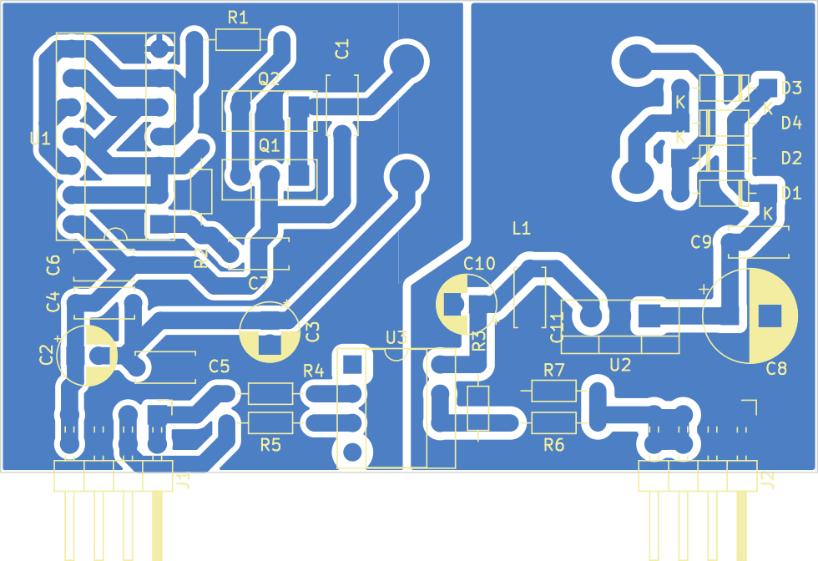

Figura . Layout da placa (2D, vista superior)

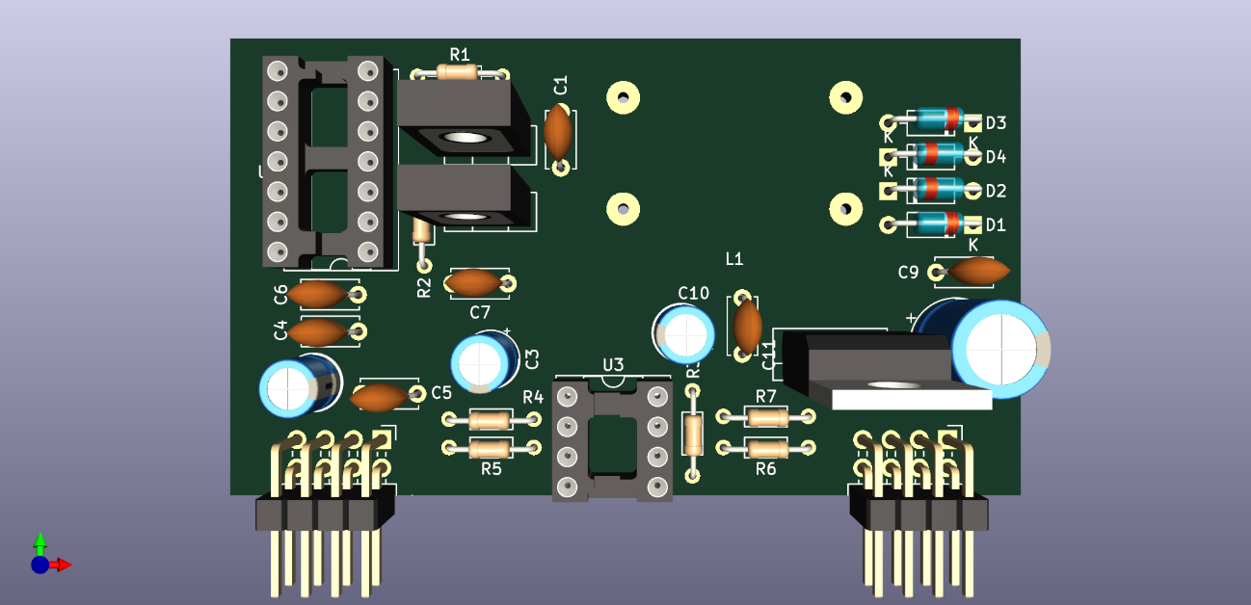

Figura . Layout da placa (3D, vista superior)

1. **DESCRIÇÃO DE FUNCIONAMENTO**

Nesta seção, será apresentado o esquema elétrico simplificado da placa (para fins de entendimento geral do funcionamento), além da descrição das conexões de entrada e saída da mesma.

**6.1 Esquema Elétrico (Em termos de funcionamento geral)**

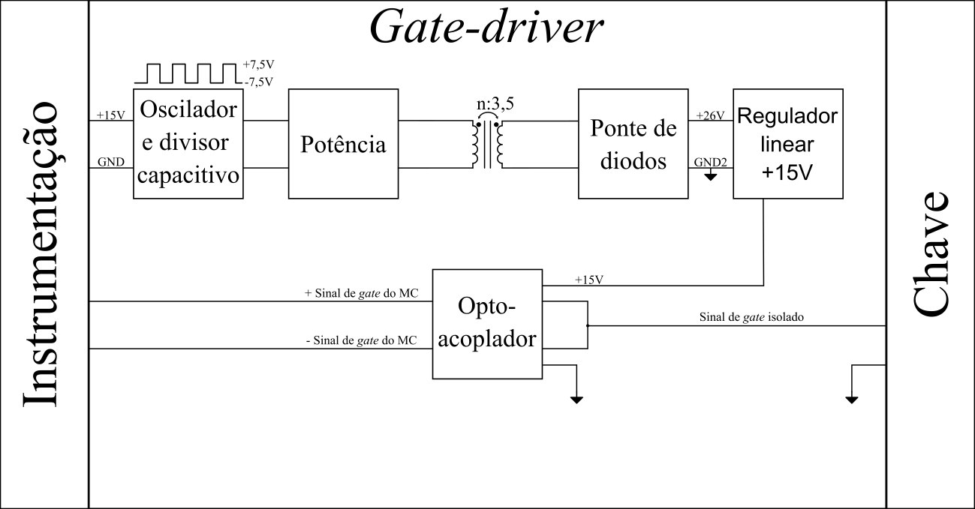

Figura . Esquema elétrico simplificado da placa

**6.2 *Pinout* do *gate-driver***

A entrada desta placa utiliza um pinheader 2.54mm 2x04, possui 4 conexões, são elas:

1. 15V VC alimentadas pela placa de instrumentação;
2. GND alimentada pela placa de instrumentação;
3. Sinal negativo de *gate* vindo da placa de instrumentação;
4. Sinal positivo de *gate* vindo da placa de instrumentação

A saída desta placa utiliza um pinheader 2.54mm 2x04, possui 2 conexões, são elas:

1. *Switch Gate*;
2. *Switch Source*.

Podem ser melhor visualizadas na Figura 6. Pinout do *gate-driver*.

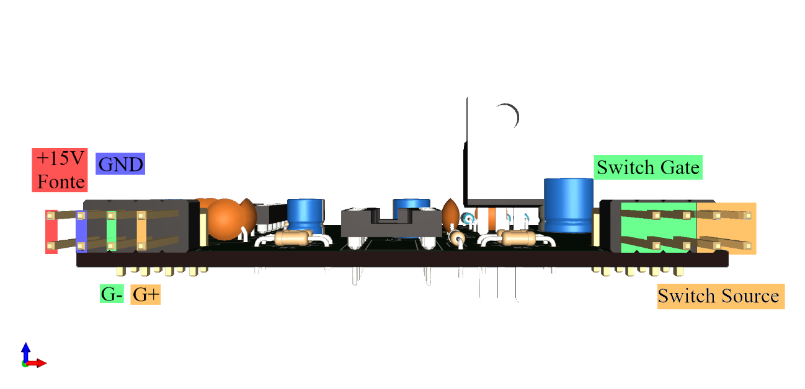

Figura . Pinout do *gate-driver*

1. **MODOS DE UTILIZAÇÃO**

Para o seu funcionamento, é necessário fazer as conexões corretas de acordo com a Figura 6. Pinout do *gate-driver*.

1. **PRECAUÇÕES**

Evitar expor a placa a temperaturas elevadas e também a campos magnéticos, interferirão no funcionamento da placa.

REFERÊNCIAS

[1] <https://www.alldatasheet.com/datasheet-pdf/pdf/64629/HP/HCPL-3120.html> <Datasheet HCPL3120, acesso em 17/10/2023>

[2] <https://www.alldatasheet.com/datasheet-pdf/pdf/17798/PHILIPS/IRF530N.html> <Datasheet IRF530N, acesso em 17/10/2023>

[3] <https://www.alldatasheet.com/datasheet-pdf/pdf/26839/TI/CD40106.html> <Datasheet CD40106, acesso em 17/10/2023>

[4] <https://www.alldatasheet.com/datasheet-pdf/pdf/85509/ETC/LM7815.html> <Datasheet LM7815, acesso em 17/10/2023>